TOPOGRAFİK HARİTALARIN ÜRETİM VE SUNUMUNDA PAFTA İÇERİKLİ İŞARETLER TABLOSU KULLANIMI
B. Çetinkaya, S. Aslan, Y.S. Şengün, O.N. Çobankaya
Harita Genel Komutanlığı, 06100 Cebeci Ankara, (bulent.cetinkaya, serdar.aslan, yavuzselim.sengun, osmannuri.cobankaya)@hgk.mil.tr

ÖZET

Topografik haritalarda kullanılan işaretler tablosu, klasik harita üretim tekniklerindeki kısıtlılık ve zorluklardan dolayı sabit bir yapıda oluşturulmakta ve tüm harita serisi paftalar için aynı işaretler tablosu kullanılmaktadır. Klasik işaretler tablosunda, yer sıkıntısından dolayı, yalnızca en çok kullanılan ve önemli olan detaylara ait bir kısım işaretler ile tanımlarının yer alması mümkün olmaktadır. Bu durum, haritanın okunurluğunu ciddi oranda etkilemekte ve klasik işaretler tablosunda işareti olmayan bazı detaylar ancak uzman harita kullanıcıları ya da özel işaretler kitapçığı olan kullanıcılar tarafından doğru olarak okunabilmektedir. Günümüzde sayısal coğrafi verilerin varlığı ve üretimde kullanımı, paftanın içerdiği detay çeşitliliğine göre değişken yapıda olan işaretler tablosu kullanımını olanaklı kılmaktadır. Bu çalışmada, topografik haritaların üretiminde pafta içerikli dinamik işaretler tablosu kullanımı irdelenmiş ve otomasyon süreçleri oluşturularak uygulaması gerçekleştirilmiştir.

Anahtar Sözcükler: Topografik harita, Harita kenar bilgileri, İşaretler tablosu, Otomasyon.

ABSTRACT

USAGE OF DYNAMIC LEGENDS IN TOPOGRAPHIC MAPPING

Legend in topographic maps have been once produced as a static structure and used for the whole map series, due to some constraints and difficulties in conventional map production workflows. Because of having place restrictions on sheet surface, only some symbols of the most important or frequently used features can be placed in the classic legends. This will directly affect the readability of the maps, and some features whose symbols are not covered by the classic legend can be rightly assessed only by some expert map users or by users having symbol definition booklets. Nowadays, the availability of digital geographic data and its usage in computer aided map production systems make possible the production and usage of dynamic legends that cover the whole symbols of the map sheet of interest. In this study, the usage of dynamic legend in the production of topographic maps has been analyzed, automation processes have been established, and an application has been carried out.

Keywords: Topographic map, Map surround elements, Legend, Automation.

1. GİRİŞ

Özellikle 1990’lı yıllardan sonra büyük bir ivme kazanan bilgisayar teknolojindeki baş döndürücü gelişmeler, birçok bilim dalı gibi haritacılık bilimini de etkilemiştir. Klasik harita üretim teknikleri yerini bilgisayar destekli harita üretim sistemlerine bırakmaktadırlar. Sayısal coğrafi verilere olan ihtiyaç her geçen gün artarak devam etmektedir. Coğrafi Bilgi Sistemleri (CBS) hayatın birçok alanında vazgeçilmez bir unsur olmaya başlamıştır. Sayısal coğrafi veri, CBS’lerinin en maliyetli bileşenini oluşturmaktadır (Longley vd., 2001). Sayısal coğrafi verilerin yanında basılı haritalara olan gereksinim halen devam etmektedir. Dolayısıyla coğrafi veri üreticileri, sayısal coğrafi veri üretimi ve veri tabanı oluşturma işlemleri yanında basılı harita üretimlerini de beraber gerçekleştirebilecek üretim sistemlerine yönelmektedirler. Coğrafi veri üretimi ve sunumunun etkin, hızlı ve ekonomik olarak gerçekleştirilmesi, coğrafi veri üreticileri için son derece önemli olmaktadır. Bu durum, coğrafi veri üretim ve sunumu için gerekli olan iş akışlarında, otomasyon süreçlerinin oluşturulmasını kaçınılmaz kılmaktadır.

Topografik haritaların klasik harita üretim teknikleri ile üretiminde, birçok kartografik işlemler uzman kartograflar tarafından insan gücü ile gerçekleştirilmektedir. Klasik harita üretiminde çizimler, uygun altlıklar üzerine çeşitli çizim ve kazıma uçları kullanılarak gerçekleştirilmekte ve üretimde birçok fotomekanik işlemleri ve ara atlıkların kullanımını gerektirmektedir.

Sayısal coğrafi verilerin varlığı, coğrafi veri üretimde birçok süreçlerin otomasyonunu olanaklı kılmakta ve coğrafi veri üretim ve sunumunda birçok ilave yenilikleri de beraberinde getirmektedir. Coğrafi veri üretiminde bilgisayar destekli harita üretim sistemlerin kullanımı ile sonuç ürün hem sayısal hem de basılı olabilmektedir.

Bu çalışmada, bilgisayar destekli harita üretim sistemleri kullanılarak gerçekleştirilen coğrafi veri üretim ve sunumunda dinamik işaretler tablosu kullanımı irdelenmiş ve üretimde otomasyonuna katkı sağlayabilecek çeşitli otomasyon süreçleri oluşturulmuştur. Standart Topografik (ST) haritaların bilgisayar destekli harita üretim sistemi ile üretiminde, dinamik işaret tablosu kullanımı bir uygulama ile gerçekleştirilmiştir. Dinamik işaretler tablosu, paftanın detay içeriğine göre değişken yapıda olan ve sadece paftanın ihtiva ettiği detaylara ait işaretleri ve bilgileri ihtiva eden işaretler tablosu şeklinde tanımlanabilir. Topografik haritalar ve kartografik üretimlerin konuya ilişkin kısımları özet olarak çalışmanın ikinci bölümünde sunulmaktadır. Çalışmanın üçüncü bölümünde, topografik haritaların üretiminde klasik işaretler tablosunun kullanımı anlatılmaktadır. Topografik harita üretiminde dinamik işaretler tablosu kullanımı ve otomasyonu, çalışmanın dördüncü bölümünde ele alınmış ve 1:100.000 ölçekli ST haritaların üretiminde bir uygulaması beşinci bölümde gerçekleştirilmiştir. Sonuç ve öneriler ise son bölümde sunulmaktadır.

2. TOPOGRAFİK HARİTALAR VE HARİTA KENAR BİLGİLERİN KULLANIMI

Topografik haritalar, düz detaya ilaveten, topografyayı (yeryüzü şekillerini) da gösteren haritalardır (Çobanoğlu, 2004). Diğer bir deyişle, yeryüzü üzerindeki kabarıntı ve girintilerin eş yükseklik eğrileriyle, ayrıntıların ise çizgi ve işaretlerle gösterildiği haritalardır.

Bilgisayar teknolojilerinin haritacılık alanında kullanımı ve sayısal coğrafi verilere olan artan gereksinim, coğrafi veri üreticilerini, klasik harita üretim tekniklerini bırakmalarına ve üretimlerini bilgisayar destekli harita üretim sistemlerini kullanarak gerçekleştirmelerine zorlamaktadırlar. Sayısal coğrafi verilerin yanında basılı haritalara olan gereksinim, günümüzde halen devam etmektedir. Bilgisayar destekli harita üretim sistemlerin çıktıları hem sayısal hem de basılı olabilmektedir. Coğrafi veri üreticileri için, harita üretim süreçlerin otomasyonu son derece önemlidir. Sayısal coğrafi verilerin varlığı, bilgisayar destekli harita üretim sistemlerindeki birçok işlemler için otomasyonu olanaklı kılmaktadır (Aslan vd., 2004).

Topografik haritaların üretimde, haritanın tasarımı özel bir öneme sahiptir. Harita, genel olarak üç temel bölümden oluşmaktadır (Şekil 1). ST harita serilerin üretiminde, harita kenarı, kitabe ve harita kenar bilgileri tüm paftalarda standart olacak şekilde tasarlanmaktadır.

KİTABE
HARİTA KENARI
HARİTA KENAR BİLGİLERİ
HARİTANIN YÜZÜ

Şekil 1: Haritanın ana bölümleri (Çobanoğlu, 2004)

- Haritanın yüzü: Haritalanacak alanın yer aldığı bölümdür. Burada haritada yer alacak detaylar işaret ve yazılarıyla, koordinat çizgileri veya indeksleme çizgileri ve bunlara ait yazılar yer alır. Kitabe içi bilgiler de denilen ve paftanın esası olan bu kısımda, çizimsel olarak şekil ve işaretler yer almaktadır.

- Kitabe: Kitabe, harita yüzünü çerçeveleyen ve genelde bir koordinat sistemine göre çizilen kısımdır. Kitabe, kitabe iç çerçeve çizgisi ve kitabe dış çerçeve çizgisi ile bu çizgiler arasında kalan bölümü kapsar (Şekil 1). Bazı kaynaklarda kitabe haritanın ana yüzüne dâhil edilir. Ancak Harita Genel Komutanlığı’ndaki uygulamalarda kitabe haritanın ayrı bir bölümü olarak kabul edilmektedir (Çobanoğlu, 2004).

- Harita Kenarı ve Kenar Bilgileri: Harita kenar bilgileri ise ana yüz ve kitabe dışında kalan kenar kısmında yer alan ve haritanın kullanımı ile ilgili değişik bilgilerdir (Çobanoğlu, 2004).

Kitabe bilgileri, kitabe çizgileri üzerinde ve arasında gösterilen yazı ve işaretleri kapsamaktadır. 1:25.000, 1:50.000 ve 1:100.000 ölçekli ST haritalar için tasarlanan pafta kitabesinde genel olarak aşağıda listelenen bilgiler sunulmaktadır:
- Karayolu ve demiryollarının komşu paftalardaki uzantıları ve yerleşim yerlerine olan mesafeleri,
- Pafta köşe koordinatları,
- Grid çizgi ve değerleri,
- Dilim kenarı grid çizgileri ve karşılıklı gridlerin değerleri,
- Boylam başlangıç notu,
- Coğrafi koordinat çizgileri ile derece dakikası ve grad dakikası biriminden bölümlemeleri,
- Coğrafi koordinat değerleri,
- Kenar (komşu) pafta isimleri,
- Haritayı pusula ile yönüne koymak için kullanılan P röper noktası.

Kenar bilgiler, haritada verilen bilgilerin önemli bir parçası olup verilen ayrıntıların tam olarak anlaşılması ve kullanılmasındaki esas bilgileri kapsar. Kullanıcı, ilgili harita serisini tanımıyorsa haritadaki ayrıntıları değerlendiremez. Bunun için öncelikle harita kenar bilgilerinin incelenmesi ve öğrenilmesi gerekir.

Özellikle farklı ülkelerde üretilen haritaların doğru ve süratle anlaşılmasını sağlamak amacıyla mevcut bir takım uluslararası anlaşmalara bağlı olarak kenar bilgileri, kapsam ve planlama yönünden standart hale getirilmiştir. Harita kullanıcıları ve haritanın depolama ve diğer işlemleri ile uğraşan personel yönünden, kitabe dışı bilgilerinin tüm haritalarda mümkün olduğunca aynı yerde bulunması gerekir. 1:25.000, 1:50.000 ve 1:100.000 ölçekli ST haritalar için tasarlanan harita kenar bilgilerinde genel olarak aşağıda listelenen bilgiler sunulmaktadır:
- Pafta adı ve numarası,
- Paftanın seri numarası,
- Sayısal ölçek,
- Baskı numarası,
- Grafik ölçek (Çizgisel ölçek),
- Müracaat notu (Tarihçe),
- Komşu paftalar indeksi (Kenar paftaları indeksi),
- Eş yükseklik eğrileri aralığı,
- İzdüşüm (Projeksiyon notu),
- Yatay konum (koordinat) başlangıç notu,
- Yükseklik başlangıç notu,
- Grid notu: Paftaya ait grid sisteminin sferoidi ile, gridlerin hangi dilime ait olduğunu belirten yazılı bir nottur. Harita dilim kenarındaki bir pafta ise ve komşu dilime ait gridi kapsıyorsa, bu takdirde mavi renkte belirtilen komşu dilim değerlerinin renginde bir ikinci grid notu esas grid notunun hemen altında yer alır.
- Grid bildirim kutusu (Grid kullanımı hakkında açıklamalar),
- Gizlilik derecesi,
- Özel işaretler,
- Yazı kısaltmaları,
- Pusula sapma diyagramı ve göstergesi,
- Plan göstergesi (Plan müşiri),
- İsimler ve sınırlar hakkındaki feragat notları,
- Sınırlar diyagramı,
- Derleme diyagramları,
- Kullanıcı notu,
- Bildirim panosu: Haritayı yapan kuruluşun açık ismi ve baskı yılının yer aldığı bir bildirim panosudur.
- DİKKAT notu: Kullanıcıya paftaya ait özel bilgileri açıklayan nottur.
- Tanıtım panosu: İçeriğinde ait olduğu paftanın seri numarası, pafta numarası, baskı numarası ve haritayı üreten kuruluşun adının kısaltması bulunan panodur.

3. TOPOGRAFİK HARİTALAR VE KLASİK İŞARET TABLOSU KULLANIMI

Harita kenar bilgilerini oluşturan önemli elemanlardan birisi de işaretler tablosudur. İşaretler tablosunda, harita yüzünün ihtiva ettiği coğrafi detaylara ait işaretler ile bunların açıklamaları sunulmaktadır. Paftada kullanılan işaretler tablosu, harita okunurluluğunu doğrudan etkilemektedir. Özellikle uzman olmayan ya da harita serisine alışkın olmayan kullanıcıların haritanın içerdiği coğrafi verileri doğru olarak algılamalarında, paftada kullanılan işaretler tablosu önemli rol oynamaktadır.

Klasik harita üretim sistemlerinde, üretimdeki zorluklardan dolayı, paftalarda sabit yapıda oluşturulan işaretler tablosu kullanılmaktadır. Daha önceden oluşturulan ve coğrafi detayların bir kısmına ait olan işaretler tablosu, fotomekanik işlemler ile baskıya esas tüm kalıplar üzerine montaj edilmekte ve pozlama ve baskı işlemleri ile üretimleri gerçekleştirilmektedir.

ST harita serisi paftalarının sağ kenarının büyük bir bölümü, işaretler tablosuna ayrılmasına karşın topografik haritalarda kullanılan tüm coğrafi detaylara ait işaret ve tanımlamaların gösterimi için yeterli olmamaktadır. Topografik haritaların sunumunda kullanılan detayların ancak bir kısmının işaretleri yer alabilmektedir. Dolayısıyla klasik harita üretim sistemi ile üretilen topografik haritalara ait işaretler tablosunda, paftalarda en sık karşılaşılan, işaretinden açık olarak anlaşılamayan ve önemli olan detayların yalnızca bir kısmına ait işaretler ile açıklamaları yer almaktadır (Şekil 2). ST haritaların klasik olarak üretiminde sabit yapıda işaretler tablosu kullanımı, üretimde kolaylıklar sağlarken, uzman olmayan harita kullanıcıların ve söz konusu harita serilerine alışkın olmayan kulacıların haritayı doğru olarak okumalarını güçleştirmektedirler.

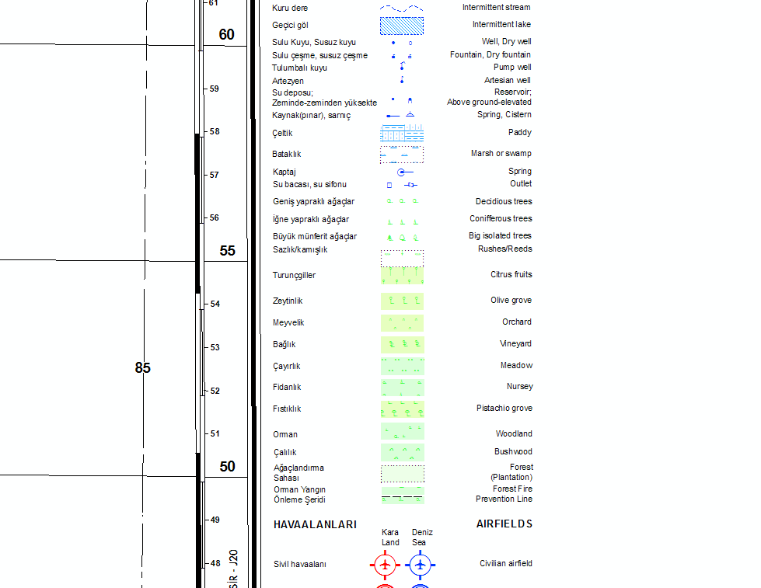

Şekil 2: Klasik harita üretim sisteminde kullanılan klasik (statik) işaretler tablosu örneği

4. TOPOGRAFİK HARİTALARIN ÜRETİM VE SUNUMUNDA DİNAMİK İŞARETLER TABLOSU KULLANIMI VE OTOMASYONU

Bilgisayar teknolojilerindeki gelişmeler ve sayısal coğrafi verilerin varlığı, harita üretim sistemlerinde bir takım yenilikleri de beraber getirmektedir. Klasik harita üretim sisteminde kullanılan işaretler tablosu sabit bir yapıda oluşturulmakta ve tüm paftalarda oluşturulan aynı işaretler tablosu kullanılmaktadır. Günümüzde kullanılan bilgisayar destekli harita üretim sistemleri ile işaretler tablosunu, pafta içeriğine göre değişken yapıda oluşturmak ve seri üretimde kullanmak olanaklı olmaktadır. Bilgisayar destekli harita üretim sistemlerinde geliştirilecek otomasyon süreçleri ile işaretler tablosu, sadece paftanın ihtiva ettiği detaylara ait işaretleri içerecek şekilde dinamik yapıda oluşturularak kullanıcılara sunulabilir.

Bu çalışmada, bilgisayar destekli harita üretim ve sunumunda dinamik işaretler tablosunun kullanımı, 1:25.000, 1:50.000 ve 1:100.000 ölçekli ST haritaların üretiminde bir uygulama ile gerçekleştirilmiştir. ST haritaların üretiminde dinamik işaretler tablosunun otomatik olarak türetilebilmesi için öncelikle, üretim iş akışlarının oluşturulması ve işaretler tablosu oluşturma kurallarının bilgisayar tarafından otomasyonu gerçekleştirilebilecek şekilde açık olarak tanımlanması gerekmektedir.

1:25.000, 1:50.000 ve 1:100.000 ölçekli ST haritalarda kullanılan toplam coğrafi detay sayısı yaklaşık 450’dir (HGK, 1977; HGK, 2002). Söz konusu haritalarda, harita kenarın sol kısmının büyük bir bölümü işaretler tablosu için ayrılmaktadır. Fakat harita kenarında işaretler tablosu için ayrılan kısım, paftanın içerdiği detay çeşitliliğine bağlı olarak her zaman dinamik işaretler tablosu için yeterli olmamaktadır (Şekil 3). Özellikle daha büyük coğrafi alanı kapsayan 1:100.000 ölçekli ST haritaların üretiminde, paftanın içerdiği detay çeşitliliğine göre bazı paftalar için bu alan yeterli olmamaktadır.

İŞARETLER TABLOSU
HARİTANIN YÜZÜ
YAZI KISALTMALARI
Şekil 3: 1:25.000, 1:50.000 ve 1:100.000 ölçekli ST haritalarda harita kenar bilgilerin yerleşimi
(a) İşaretler Tablosu (b) Yazı Kısaltmaları.

Bu durum, aşağıda tanımlanan iki uygulamanın birlikte gerçekleştirilmesi ile aşılabilir:

- Detayların önem düzeylerine göre, işaretlerine tablosunda sunum önceliklerin verilmesi:
İşaretler tablosunda gösterilecek işaretlere, temsil ettiği coğrafi detayların önem düzeylerine göre öncelikler verilir. Dinamik işaretler tablosunda işaretlerin yerleştirilmesi, verilen önem düzeyi önceliklerine göre yapılır. Dinamik işaretler tablosu için ayrılan harita kenarındaki yatay genişlik, klasik işaretler tablosunda olduğu gibi aynı büyüklükte ve sabittir. Burada değişken olan dinamik işaretler tablosunun kapladığı alanın düşey boyutudur.
Her bir işaretin işaretler tablosunda kapladığı alanın düşey boyutu da, işaretin şekline göre değişik olmaktadır. Dolayısıyla dinamik işaretler tablosunda, işaretin önem düzeyi önceliğine göre paftanın içerdiği detaylara ait işaret ve açıklamaları yerleştirilir. Her bir işaret ve ona ait açıklamaların dinamik işaretler tablosuna yerleştirilmesi sonrası dinamik işaretler tablosunun kapladığı toplam alanın düşey boyutu hesaplanır ve dinamik işaretler tablosu için tanımlanan eşik değer ile karşılaştırılır. Bulunan değer, tanımlanan eşik değerden küçük olduğu sürece dinamik işaretler tablosuna işaretin yerleştirilmesi iterasyonuna devam edilir. Oluşturulan dinamik işaretler tablosunun düşey boyutu, tanımlanan eşik değerden büyük olduğunda dinamik işaretler tablosunun oluşturulmasına son verilir.

- Benzer tür detayların gruplandırılarak dinamik işaretler tablosunda aynı satırda sunulması:
Detayların önem düzeylerine göre önceliklerin verilmesi ve dinamik işaretler tablosuna yerleştirilmesinde, paftanın içerdiği detayların çeşitlilik durumuna göre bazı detaylara ait işaretler, dinamik işaretler tablosunda yer sıkıntısından dolayı tabloda yer almayabilir. Bu durum, klasik işaretler tablosunda olduğu gibi, benzer tür coğrafi detaylara ait işaretlerin aynı satırda sunulması ile kısmen aşılabilir ve sonuçta oluşan dinamik işaretler tablosunda daha fazla detaylara ait işaretlerin yer alması sağlanabilir. Şekil 4’de sunulan dinamik işaretler tablosunda sulu ve susuz çeşme detaylarına ait işaretlerin aynı satırda sunulması, benzer tür detayların gruplandırılarak işaretler tablosunda aynı satırda gösterilmesi uygulamasına bir örnek olarak verilebilir.

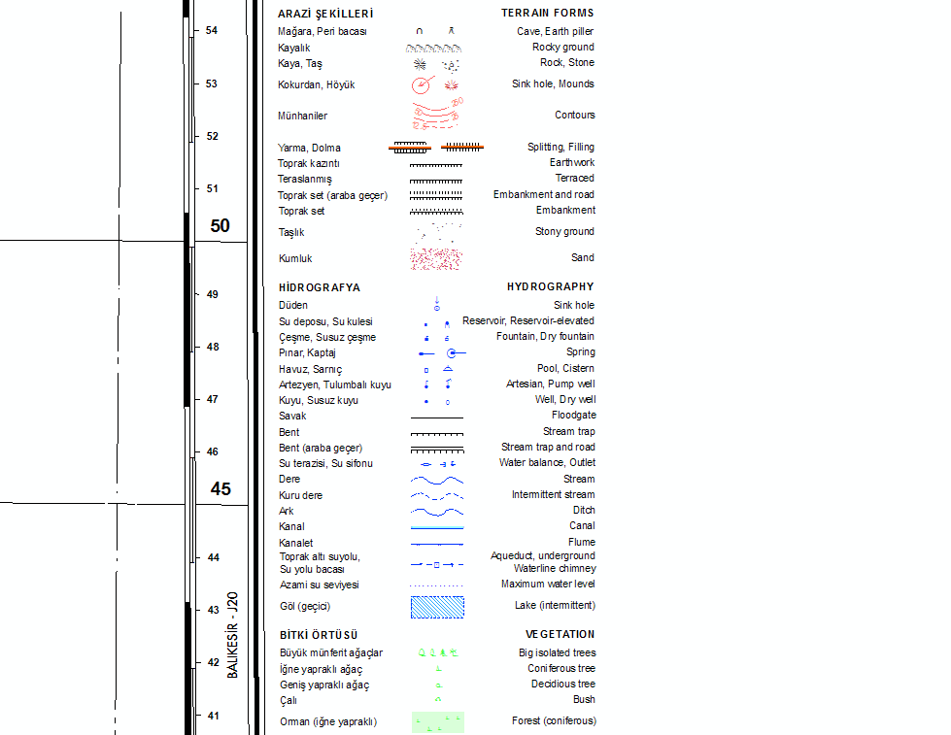

Şekil 4: Dinamik işaretler tablosu örneği

Ayrıca dinamik işaretler tablosunda gösterilecek işaretlerin, temsil ettiği detayların türlerine göre gruplandırılarak sunulması, harita okunurluğu ve nefaseti için oldukça önemli olmaktadır. Arazi şekilleri, hidrografya ve bitki örtüsü türü detayların gruplandırılarak dinamik işaretler tablosunda sunulması Şekil 4’te gösterilmektedir.

ST haritaların üretiminde dinamik işaretler tablosunun kullanılması haritanın okunurluğu oldukça artırmasına karşın, sadece paftanın içerdiği coğrafi detaylara ait işaretleri içermesi, kullanıcıların paftanın içerdiği detayları yanlış veya eksik algılamalarına ve söz konusu detayların bütünün içerisindeki yerini doğru olarak belirleyememelerine sebep olabilmektedir. Örneğin, 1:25.000 ölçekli ST haritanın dinamik işaretler tablosunda yol türü detaylardan yalnızca “Yaz Araç Yolu” ve “Tek Şeritli Sert Yüzeyli Yol” detaylarının bulunması durumunda, söz konusu detayların bir bütünün içerisindeki yerlerinin belirlenmesinde ve kullanıcı tarafından doğru olarak algılanmasında zorluklar yaşanabilir. Bu durum, bazı tür detay gruplarının işaretlerinin bir bütün ve sabit olarak dinamik işaretler tablosunun bir bölümünde yer alması ile çözülebilir. Şekil 5’te yol türü detayların işaretlerinin dinamik işaretler tablosunun bir bölümünde bir bütün ve sabit olarak verilmesine ait bir uygulama görülmektedir. Yol türü coğrafi detaylardan herhangi birisinin paftada mevcut olması durumunda, yol türü detaylara ait işaretler bir bütün olarak dinamik işaretler tablosunda sunulmaktadır.

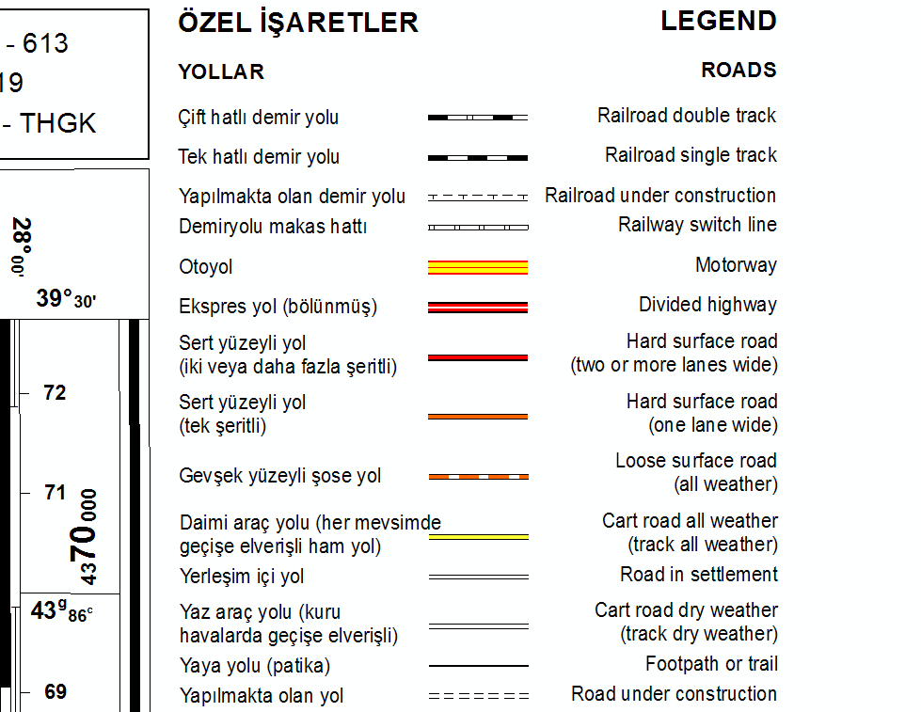

Şekil 5: Dinamik işaretler tablosu ve dinamik işaretler tablosunun küçük bir bölümünde uygulanan yol türü coğrafi detaylara ait işaretlerin bir bütün ve sabit olarak gösterilmesi örneği

1:25.000, 1:50.000 ve 1:100.000 ölçekli ST haritaların kenar bilgileri ve bunların tasarımları benzerdir. Söz konusu haritaların harita kenarında işaretler tablosu için ayrılan bölümün hemen altındaki küçük bir bölüm de “Yazı Kısaltmaları” için ayrılmıştır (Şekil 3). Yazı kısaltmaları kenar bilgilerine örnek Şekil 6’da sunulmaktadır.

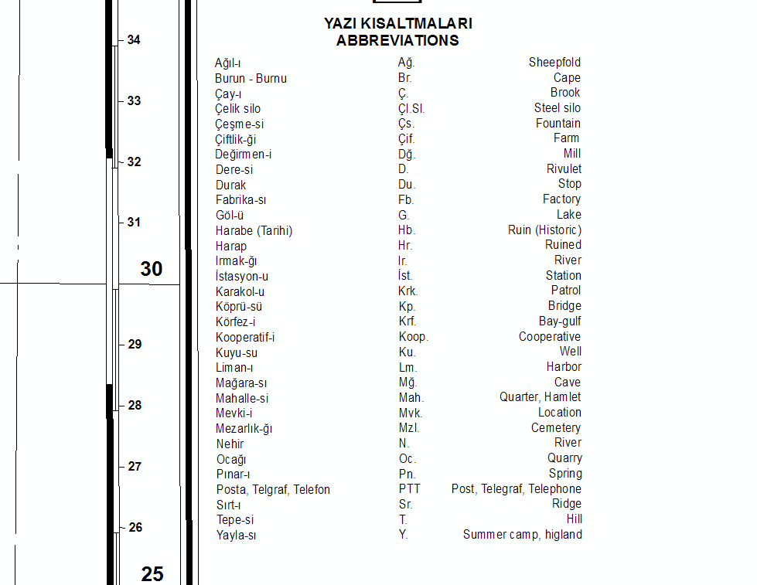

Şekil 6: Klasik harita üretiminde kullanılan Yazı Kısaltmaları kenar bilgileri örneği

Kenar bilgileri olarak kullanılan yazı kısaltmaları, dinamik işaretler tablosunda olduğu gibi dinamik yapıda sunulabilir. Yazı kısaltmalarında sadece pafta içinde kullanılan yazılara ait kısaltmalar sunulabilir. Bu durum, harita kenarında, yazı kısaltmaları için ayrılan kısımdan tasarruf yapılmasına ve bu alanın gerektiğinde dinamik işaretler tablosu için kullanılmasını olanaklı kılar. Paftanın içerdiği yazılar otomatik olarak sorgulanarak, sadece paftada kullanılan yazılara ait kısaltmaların dinamik bir yapıda sunulduğu yazı kısaltmaları örneği Şekil 7’de sunulmaktadır.

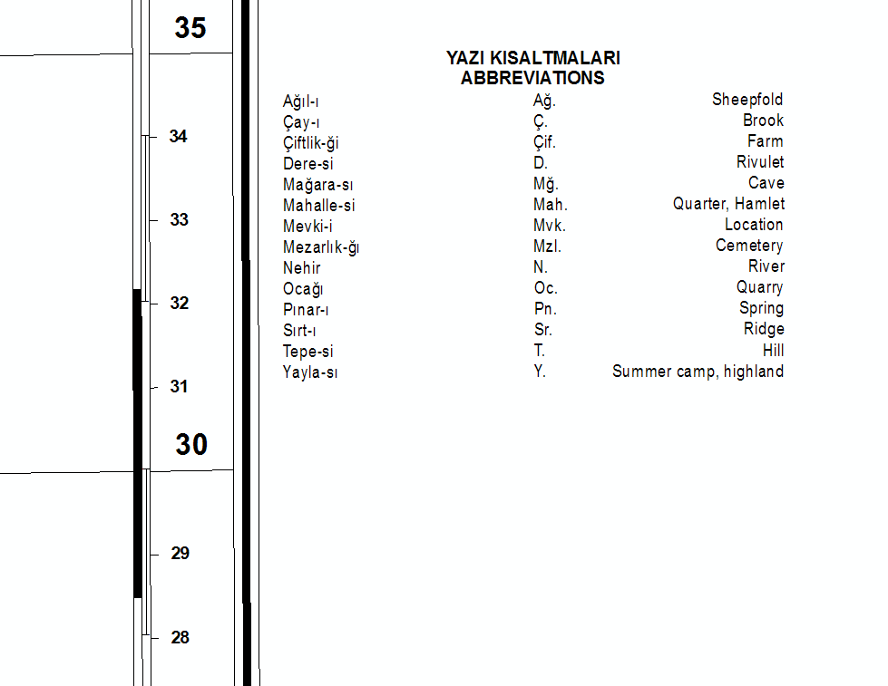

Şekil 7: Dinamik yazı kısaltmaları kenar bilgileri örneği

5. UYGULAMA

Haritalarda kenar bilgileri olarak kullanılan işaretler tablosu, haritadaki coğrafi detayların kullanıcılar tarafından okunmasına ve daha iyi algılanmasına oldukça olumlu katkılar yapmaktadır. Bu çalışmada, topografik haritaların üretiminde dinamik işaretler tablosunun kullanımı bir uygulama ile gerçekleştirilmiştir. Günümüzde sayısal coğrafi verilerin varlığı, seri haritaların klasik harita üretim teknikleri ile üretiminde insan gücü gerektirmesi nedeniyle oldukça zor ve zahmetli olan, dinamik işaretler tablosu kullanımı olanaklı kılmaktadır. Uygulamada 1:25.000, 1:50.000 ve 1:100.000 ölçekli ST haritaların üretimi için dinamik işaretler tablosu uygulaması gerçekleştirilmiştir. Bir önceki bölümde bahsedilen dinamik işaretler tablosunun otomatik olarak oluşturulması için, otomasyon süreçleri oluşturulmuş ve Şekil 8’de ara yüzü sunulan bir program hazırlanmıştır.

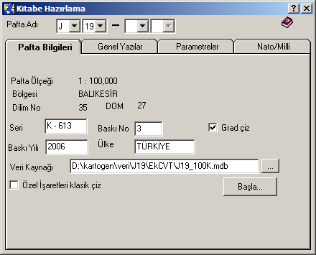

Şekil 8: Pafta kenar bilgileri ve kitabesi otomatik hazırlama programı

Program, 1:25.000, 1:50.000 ve 1:100.000 ölçekli ST haritalar için tasarlanmıştır (Aslan, vd., 2004). Uygulama, daha büyük coğrafi alanı kaplaması ve dolayısıyla daha çok coğrafi detay çeşitliliği içermesi nedeniyle, 1:100.000 ölçek ST harita için gerçekleştirilmiştir. ST haritalarda dinamik işaretler tablosu uygulaması, 1:100.000 ölçekli Balıkesir J19 paftası için uygulanmıştır.

1:100.000 ölçekli Balıkesir J19 paftası için klasik işaretler tablosu uygulaması durumunda, her pafta için sabit olarak tasarlanan işaretler tablosu kullanılmaktadır. Şekil 9’da oluşturulan klasik işaretler tablosunun, bir kısmı sunulmaktadır. Şekil 9’da sarı renk ile taranan işaretler, Balıkesir J19 paftasında olmayan fakat sabit yapıda olan klasik işaretler tablosunun kullanılması ile sunulan işaretlerdir. Dolayısıyla paftada fazladan yer kaplamaktadırlar.

1:100.000 ölçekli Balıkesir J19 paftası için uygulanan dinamik işaretler tablosu uygulaması Şekil 10’da sunulmaktadır. Dinamik işaretler tablosu, Şekil 8’de ara yüzü tanıtılan program ile bir önceki bölümde bahsedilen otomasyon süreçleri kullanılarak tamamen otomatik olarak oluşturulmuştur. Paftada dinamik işaretler tablosu için ayrılan bölüm, Balıkesir J19 paftasının içerdiği coğrafi detayların tamamı için yeterli olmuş, detayların önem önceliklerine göre dinamik işaretler tablosunda otomatik olarak gerçekleştirilecek herhangi bir kısaltmaya gerek duyulmamıştır.

Şekil 10’da sarı renk ile taranan işaretler, klasik işaretler tablosunun kullanılması durumunda kullanıcıya sunulmayacak olan işaretleri göstermektedir. Klasik işaretler tablosu kullanılsaydı, örneğin Şekil 10’da gösterilen “Akaryakıt İstasyonu”, “Vinç” ve “Şeritli Nakil Hattı” gibi coğrafi detaylar ancak uzman harita kullanıcıları ya da elinde özel işaretler kitapçığı olan kullanıcılar tarafından doğru olarak algılanabilecekti.

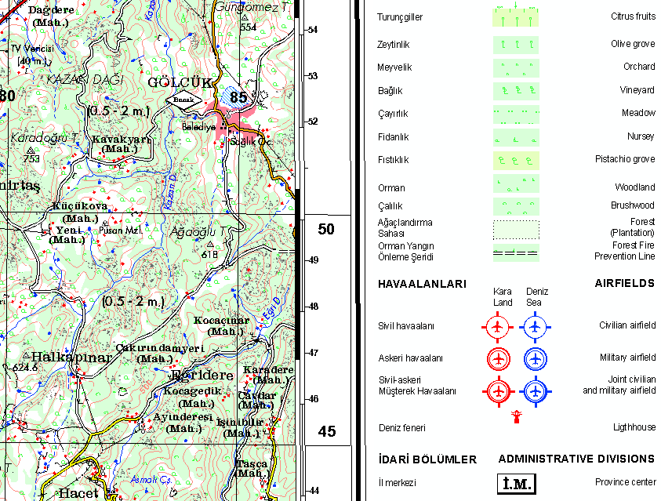

Şekil 9: 1:100.000 ölçekli Balıkesir J19 paftası için klasik işaretler tablosu uygulaması ve söz konusu paftada olmayan coğrafi detaylara ait işaretler

6. SONUÇ VE ÖNERİLER

Klasik harita üretim teknikleri ile üretilen topografik haritalarda kullanılan işaretler tablosu, üretimdeki kısıtlılık ve zorluklardan dolayı sabit bir yapıda olup her pafta için aynıdır. Pafta kenar bilgilerinde işaretler tablosu için ayrılan bölümdeki yer sıkıntısından dolayı işaretler tablosunda, yalnızca en çok kullanılan ve önemli olan coğrafi detaylara ait bir kısım işaretler ile açıklamalarının yer alması mümkün olmaktadır. Bu durum ise, haritanın okunurluğunu ciddi oranda etkilemekte ve klasik işaretler tablosunda işareti olmayan detaylar ancak uzman harita kullanıcıları ya da özel işaretler kitapçığı olan kullanıcılar tarafından doğru olarak okunabilmektedir. Özellikle 1990’lı yıllardan sonra ivme kazanan bilgisayar teknolojisindeki baş döndürücü gelişmeler, diğer birçok bilim dalları gibi haritacılık bilimini de etkilemiştir. Klasik harita üretim teknikleri, yerini bilgisayar destekli harita üretim tekniklerine bırakmaktadır.

Sayısal verilerin varlığı ve bilgisayar destekli harita üretim tekniklerin kullanımı, paftanın içerdiği detay çeşitliliğine uygun değişken işaretler tablosu kullanımını üretimde olanaklı kılmaktadır. Bu durumda işaretler tablosu, sadece pafta içerisinde bulunan detaylara ait işaretleri içerebilmektedir. Dolayısıyla harita kenarında kullanılan işaretler tablosu, dinamik bir yapıda olmakta ve pafta içeriğine göre her pafta için değişik olabilmektedir. Pafta kenar bilgilerinde işaretler tablosu için ayrılan bölüm, paftanın içerdiği detay çeşitliliği durumuna göre yeterli olmayabilmektedir. Bu durum, benzer tür detaylara ait işaretlerin gruplandırılarak aynı satırda gösterilmesi ve işaretler tablosunda gösterilecek detayların işaretlerine önceliklerin verilmesi ile aşılmaktadır. Ayrıca paftada bazı coğrafi detayların varlığında, o detay grubuna ait paftada olmayan diğer detayların işaretlerinin de işaretler tablosunda gruplandırılarak birlikte verilmesi, uzman olmayan harita kullanıcılarının detayı, benzer detay türleri ile kıyaslama yaparak haritayı daha iyi algılaması sağlanmış olacaktır. Bu çalışmada, 1:25.000, 1:50.000 ve 1:100.000 ölçekli topografik haritaların üretiminde pafta içerikli dinamik işaretler tablosu kullanımı irdelenmiş ve yazılan yazılım ile otomatik olarak bir uygulaması gerçekleştirilmiştir. Sonuç ürün ve çalışmanın, topografik haritaların üretiminde doğrudan kullanılabileceği ve haritanın okunurluğun artırılmasına olumlu katkılar yapabileceği değerlendirilmektedir.

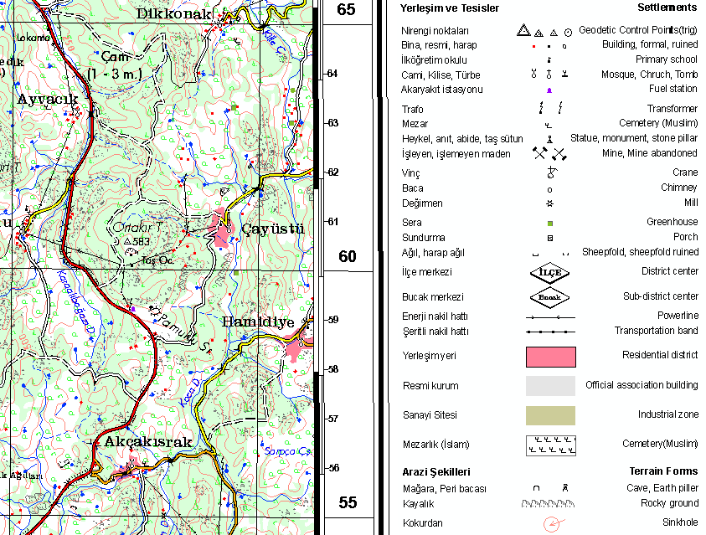

Şekil 10: 1:100.000 ölçekli Balıkesir J19 paftası için dinamik işaretler tablosu uygulaması ve klasik işaretler tablosu uygulandığında işaretleri tabloda sunulmayacak olan detaylar

KAYNAKLAR

Aslan, S., Çetinkaya, B., Ilgın, D.E., Yıldırım, A., 2004. Some intermediate results of KartoGen Generalization Project in HGK, ICA/EuroSDR Workshop on Generalisation and Multiple Representation, Leicester, UK, August 19-22.

Çobanoğlu, İ.S., 2002. Grafik Semiyoloji ve Haritalarda Kullanılan Sembol ve Renkler, Harita Dergisi, 128.

Çobanoğlu, İ.S., 2004. Kartografya Ders Notları, Harita Yüksek Teknik Okulu, Harita Genel Komutanlığı, Ankara.

HGK, 1977. Özel İşaretler Yönergesi, Harita Genel komutanlığı, Ankara.

HGK, 1981. Genel Kartografya, Harita Genel Komutanlığı, Ankara.

HGK, 2002. 1:25.000, 1:50.000 ve 1:100.000 Ölçekli Kartografik Vektör ve Sayısal Harita Detay Tanımlama ve Özel İşaretler Yönergesi, Harita Genel Komutanlığı, Ankara.

Longley, P.A., Goodchild M.F., Maguire D.J., Rhind D.W., 2001. Geographic Information Systems and Science, ESRI Press, California, USA.

Robinson, A.H., Morrison, J.L., Muehrcke, P.C., Kimerling, A.J., Guptill, S.C., 1995. Elements of Cartography. 6th Edition, NY: John Wiley & Sons Inc.

Uçar, D., Uluğtekin N., Bildirici, Ö., 2005. Kartografya Ek Ders Notları, Selçuk Üniveristesi, Jeodezi ve Fotogrametri Mühendisliği, Konya.

